

国泰新点软件股份有限公司
地址：江苏张家港市江帆路8号 (http://www.epoint.com.cn)
电话：0512-58188000 传真：0512-58132373

新点e交易
企业数字采购SaaS平台

销售人员一纸禅

版本更新说明
（内部资料，请勿直接发给客户）

版本更新说明
序号 | 发布时间 | 版本号 | 版本更新说明
1 | 2024.7.7 | V1.0 | 初稿
2 | 2024.7.11 | V1.3 | 发布
3 | 2024.7.22 | V1.4 | 修订客户对象
4 | 2024.7.30 | V1.5 | 修正民营企业的销售策略

产品简介
“新点e交易”，为企业提供一站式、集约化的数字化采购管理服务，涵盖供应商寻源、采购预算、需求计划、库存管理、采购交易、电子合同、订单履约、财务结算、售后管理、采购风险监督以及采购效能分析等全周期关键环节。

*与新点e交易——限额以下招标采购平台的区别
“新点e交易——限额以下招标采购平台”主要是面向政府侧的，是一套为了解决必须招标项目的范围以外且限额以下的基础设施和公共事业项目业务的招标采购平台，它的主要客户对象是区县交易中心、各类行业协会、行业组织、代理机构等。
“新点e交易——企业数字采购平台”主要是面向企业侧的，是一套为了解决企业自身采购管理所面临的诸多问题，提升自身采购效率、降低采购成本的招标采购平台，它的主要客户对象是所有存在采购数字化转型需求的企业。

*与企业招标采购平台的区别
“企业招标采购平台”主要是面向央国企、集团公司等中大型企业以及部分有需求的城投和民营企业，以招采业务为核心，将企业制度、数据标准与软件平台深度融合，覆盖采购需求、交易、执行活动全流程的高度定制化的软件产品。个性化定制极高、运维投入成本较大、以本地化部署为主。
“新点e交易——企业数字采购平台”主要是面向中型企业，以采购交易为核心，涵盖需求计划、订单履约、物流管理、财务结算等采购供应链多环节的一站式企业管理软件产品。个性化定制需求不高、开发设计成本相对较低、运维投入成本低、以SaaS部署（每年订阅付费）的方式收取费用。

*客户对象

央企二级单位
主要指非强管控的央企二级单位：
- 二级或三级单位由于采购的物品是非标准品，可以不使用总部统建平台，具备自建平台条件的。（如中建材的天山材料、巨石集团（主营海外贸易）
- 二级或三级单位总部要求做一些课题探索总部平台暂无相关功能的。（如：中石化南京分公司的指南辅助评标、大数据分析功能诉求）
以产品功能套件的形式单独销售并对接总部平台获取数据。
典型案例：暂无。

央企的大型供应商
中大型央国企已经基本建立了相对完善的数字化供应链平台，其作为供应链的核心企业，带动了下游的供应商企业的提升数字化水平的诉求，而这类企业能够投入的资金和人力有限，其数字化进程普遍落后于大型央企。针对这类客户，可以争取更央企协商在招标文件里要求其数字采购信息化协同水平到达一定等级。
典型案例：暂无。

地方国企（注：包含国资委下辖国有企业，如产交所、交易集团。）
这里不是指直接找国资委，而是具有国资委强客情的下属国企，如产交所，交易集团等。各地国资委会通过行政发文，要求国企的招标类项目，本地公共资源限额以下招标采购行为在平台上运行，促进促使国企招标采购活动公开化、信息化，符合国资监管要求。提供统一的代理业务服务或以SaaS服务的形式供国企采购部门使用。我们的目标客户就是这类企业，合作建设和营运分成。
典型案例：
省级：赣云采（江西省国资委）
（注：省级模式“可遇不可求”，我们建议不主动推。主要原因是首先国资委要能发文全省推动这个很多地方实行难度较大，其次是后期被直接替换的风险很大。）
地市级：浙江地区比较多，如嘉兴产权、丽水产权、湖州产权等，还有山东临沂产权。
（注：建议主推地市级国资委，甚至县级的，相对难度会比较低，成功率高，也容易在区域形成带动效应，赣云采实际也主要试点推广了一个地市，逐步推广到其他地市。）

还有一类是各地交易集团或同类型“准公共资源”单位，市场化改制以后，企业属性变强，提供特定类别的交易服务，而且有运营诉求的（同国资委类似）。
典型案例：上海交易集团、安徽交易集团、广州交易集团、江西交易集团等。

中大型民营企业
对于民营企业，目前销售策略调整成主攻1000人规模企业。对于此类企业，老板已经无法亲自管理采购，要和老板谈系统具有预防腐败的功能。不要采用电话营销的方法和采购人员谈。SaaS模式和落地模式都可以提供，价格放在这边，企业可以自由选择。
和老板谈，可以找当地工商联，园区，商会，中小企业局，市场监管局，央企二级单位等和中型企业关系密切的部门来获得商机，具体打法也是按照打项目的形式来打。
典型案例：汉江集团（SaaS）、亳州药都（SaaS）、洋河股份（落地）等。

特定行业
目前我们选定的是建筑行业，其中所有涉及采购业务的单位都是我们的目标客户，主要施工单位、有甲供材采购需求的建设单位、供应商，希望牵引这些主体上平台。
典型案例：内蒙古建筑产业互联网平台、烟台市建筑产业互联网平台

客户痛点
1、降低采购成本、提高采购效率
（1）采购价格降低5%-9%：通过集采，将分散的采购需求整合成一个大规模的采购需求，大批量采购增强了与供应商的议价能力，从而获得更优价格；通过向多个供应商发出竞争性招标，促使价格竞争，同时与供应商进行谈判，寻找共同利益，争取更优惠的价格，从而降低采购价格；供应商在参与投标过程中，省去了纸质标书打印邮寄以及现场投标差旅费用的硬性成本，降低了投标报价。
（2）采购成本降低60%：数字化采购平台使得采购人和供应商克服地域限制，通过线上达到面对面的沟通效果，采购人可同时发出多个询价项目，节约人力成本；自动化流程加快了采购速度（采购经理同时处理多个项目，专家评审时长减少），缩短了采购周期，使得采购人减少因等待时间而产生的成本；数字化采购平台无需印制招标文件，大幅度减少开评标场地的租赁费用，省去项目归档的人工和场地成本，节约人力物力。

2、提高透明度、降低腐败风险
（1）数字化支持各种采购方式的全流程电子化、数字化；多模式支持全品类（工程、货物、服务等）、全组织形式、全采购方式、全链条（从需求计划到采购履约）
（2）平台记录了每一个采购流程的详细信息，交易全程线上留痕，可溯可查，有助于企业内部审计和监管。采购过程信息更加公开，防止内部腐败问题。通过业务风险监测，人员行为分析，采购效能的监控，增强抗风险能力。

3、一体化联通，加强企业多部门协同
（1）提供需求计划套件，旨在通过集成化、智能化的方式，以预算管控、计划管理、节点跟踪、过程看板展示为工具，合理控制采购预算，汇总企业各级部门采购需求，优化采购需求的识别、预测、审批与执行流程，加强企业内部协作，增强企业议价能力。
（2）提供统一的物料编码标准和映射体系，促进企业内部生产、采购、质量、销售等各环节的协同；
（3）订单履约套件为采购人提供从合同线上签订（标准化合同模版）、订单实时协同追踪、到合同履约监控及在线验收结算管理、结项评价的全流程赋能，实现采购业务的透明化、高效化运作，优化企业采购资源配置，提升采购管理效率与质量。

4、专业化、专属化的资源共享渠道
（1）平台有众多供应商入驻，入驻平台的采购单位可共享一定程度上的供应商资源、商品资源、项目资源等等，为采购人提供更多的采购渠道，为供应商提供更多的商机，可以实现充分价格竞争。同时通过事前入驻供应商价格下浮率签订，事中内网外比价，事后价格监测，采购方可以争取到更优惠的价格，从而保证采购价格的合理性。
（2）平台基于统一物料编码建立价格预测库

5、多维度、便捷化的采购数据统计
结合企业招标采购数据统计与上报要求，预制标准化报表、也可自定义报表内容，可根据招标部门、一级委托单位、采购单位、区域、采购类别、采购方式等多维度进行项目报表统计，满足企业项目基础数据、供应商参标情况、评标明细、采购异常、计划合同跟踪、财务统计等不同业务主题数据的快速统计与报表生成。

6、为企业经营提供科学的决策依据
（1）为企业提供商品的结算价格，不仅为当前交易提供了价格基准，还便于在后续的谈判和集中采购（集采）时作为参考。
（2）战略供应商对于企业具有战略意义，其所提供的产品或服务技术复杂、周期长，且替换成本高、风险大，为了确保供应链的稳定性，企业需要准备备选供应商以应对可能出现的风险。
（3）关键供应商重大风险的监控是供应链管理中的重要环节，它直接关系到企业的生产运营和市场竞争力，通过实施持续的风险监控与预警、制定有效的风险应对与管理措施以及持续改进与优化供应链管理水平。
（4）根据市场需求动态调整库存的水位值，并结合仓储的联储联备模式，企业可以更有效地管理库存，降低成本并提高供应链的灵活性。

7、灵活性、可拓展的跨平台连接
（1）平台通过开放门户以及接口平台，可快速与ERP、CRM、财务系统等多种第三方软件平台对接，整合企业现有IT架构，发挥集成优势。
（2）平台的用户界面、工作流、审批规则、权限管理等均可按需配置，适应不同行业的特殊要求 ，平台灵活性高 。
（3）平台由多个独立又可相互组合的功能模块构成，企业可根据实际需要启用或禁用模块，采用模块化设计。

8、连通供应商、提供深化价值服务
（1）广泛的市场触达：平台拥有庞大的用户基础，包括各类采购商、企业买家等，这为供应商提供了前所未有的市场曝光机会。供应商无需再局限于传统渠道，就能轻松将产品和服务推向更广泛的市场。
（2）精准的产品展示：供应商根据产品特性、目标客户群体等因素，进行精细化的产品上架。通过优化产品描述、图片等多媒体内容，供应商能够更生动地展示产品优势，吸引潜在客户的关注。
（3）智能的匹配与推荐：利用大数据和人工智能技术，平台能够分析用户的浏览、搜索、购买等行为数据，为供应商和采购方提供智能的匹配与推荐服务。
（4）金融服务桥梁：为供应商与金融机构开展金融服务活动搭建信息桥梁。各家金融机构与数据服务支撑平台进行对接，上架相关金融产品，为企业提供快速、多样化的金融服务选择。

主要功能
新点e交易——企业数字采购平台规划的产品蓝图主要包含八大业务套件：需求计划套件、采购交易套件、订单履约套件、采购人套件、供应商管理套件、库存管理套件、商品（物料）库管理套件、监督套件和业务看板。
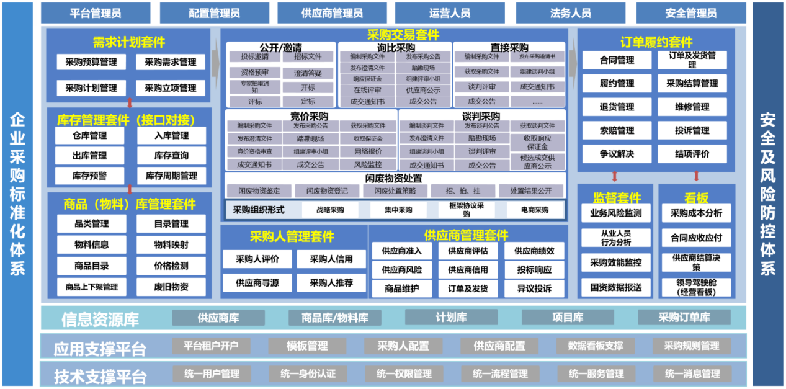
目前除采购人套件、库存管理套件、监督套件和业务看板以外其他所有套件都能实现基本的业务管理功能。其次平台的核心目标是解决企业的基础采购需求，综合考虑客户的预算以及我司的开发成本等各个方面，平台的规划蓝图仍是以满足采购交易为主，其他深化功能仍考虑以分期投入的方式进行建设。
- 支持四种不同组织形式的采购
集中采购、分散采购、协议采购、电商采购
- 支持多种不同采购方式的采购
- 招标方式采购：公开/邀请招标，参照招投标法要求、具备完整的招、投、开、评、定全流程信息化功能。
（注：此处所指信息化，区别于全流程电子化，提供建议的专家组建、价格公布、线上打分功能，非完整的不见面开标和电子辅助评标产品）
2、非招标方式采购：询比采购、谈判采购、竞价采购、直接采购，参照国家标准《电子采购交易规范 非招标方式》（GB/T43711-2024）的四种标准采购方式。
（注：企业特有的采购方式需定制开发或后期产品迭代完善之后付费订阅）

亮点特色

一键入驻，专区模式、快捷配置
企业以会员入驻的方式使用我们的新点e交易平台，在平台上开设该企业专区，后续采购相关业务管理需求都可在该专区内实现。专区内能够根据企业实际业务进行一定程度上的初始化配置（架构、人员、工作流、表单等）。

一站协作，信息可通、资源可享
在专区内可实现采购相关的业务操作，无需切换多套系统。且入驻平台的采购单位可共享一定程度上的供应商资源、商品资源、项目资源等等。

数字采购，智能寻源、全程协同
一体化联通、多部门协同。通过平台能串联需求计划、采购交易、订单履约、仓储物流、财务结算等多个不同环节，实现不同环节间的数据资源共享与业务流转，提升采购供应链的协同能力。

质效并重，风控管理、效能提升
产品的规划蓝图中还包含了采购风险监督和采购效能分析两块内容，后续会通过大数据、AI、大模型等新兴技术的融合来进一步规范采购流程、提高采购效率。

产品价值

领导/老板
企业数字采购SaaS平台对企业领导而言，不仅是一个提升采购效率和降低成本的工具，更是一个强化供应链管理、促进合规与透明度、预防腐败，支持数据驱动决策、提升企业竞争力以及灵活应对市场变化的全方位解决方案。

采购部门业务人员
- 通过自动化和标准化的采购流程，显著减少了采购业务人员的手动操作和重复性任务，从而提高了工作效率。
- 帮助采购业务人员更好地管理供应商关系，降低合作风险。
- 通过数据分析，采购业务人员还可以更准确地预测未来需求，制定更合理的采购计划。
- 平台上的合规性检查机制和审批流程，确保采购业务人员在执行采购任务时始终符合企业政策和法律法规要求。
- 采购业务人员提供了更大的灵活性和便利性，提高了他们的工作满意度和效率。

采购人
- 满足企业客户跨系统连接、可拓展、灵活使用的诉求，降低用户的使用门槛。
- 有效提高采购效率和透明度、降低采购成本与复杂度。
- 智能实现供应链数据的采集、整合与分析，助力企业实现供应链数据的可视化与透明化。
- 为企业提供决策依据，帮助企业迅速响应市场变化，降低运营风险。

供应商
- 将供应商历史交易行为数据分析转化为供应商信用评估结果并对接相关金融机构，构建便捷的供应链金融服务获取通道。
- 借助平台优势，供应商的服务与产品不仅能被采购方搜索获取，更能将供应商产品与采购方需求进行智能匹配，辅助供应商获取潜在客户商机。

非量化价值
- 提升企业形象与品牌：企业能够展示其在采购管理方面的专业性和现代化水平，从而提升企业形象和品牌价值；这有助于吸引更多优质供应商和合作伙伴，进一步拓展企业的业务范围和影响力。
- 优化企业内部沟通与协作：促进企业内部不同部门之间的沟通与协作，打破信息壁垒，提高整体运营效率；这有助于形成更加紧密和高效的团队合作氛围，推动企业的持续发展和创新。
- 提升企业应变能力与灵活性：企业能够快速适应市场变化和业务需求的变化，灵活调整采购策略和供应商组合；这有助于企业在竞争激烈的市场环境中保持领先地位，抓住更多的市场机遇。
- 满足3星检测和国资监管要求：满足三星检测标准及国资监管要求意味着平台在功能、技术安全、数据交互、合法合规及流程管理等方面均达到了行业高标准，这不仅增强了平台自身的合规性，还极大地提升了平台的公信力。

产品优势
- 集成与兼容性
平台具有良好的集成能力，可以轻松与企业的现有ERP、CRM等系统实现无缝对接，确保数据的一致性和流程的顺畅。
- 安全性与合规性
平台严格遵守数据安全和隐私保护的相关法规，采用多重加密和安全措施，确保企业数据的安全性和合规性。
- 成本效益
平台采用订阅制收费模式，企业可以根据自身需求选择适合的套餐，无需承担高昂的初期投入和后续的维护成本。
- 生态系统与合作伙伴
我司与众多供应商、服务商和合作伙伴建立紧密的合作关系，能够为企业提供更加全面和丰富的采购资源和服务。

资质荣誉
截至目前，新点软件累计承建29个省级公共资源交易平台、1000余个地市/区县级平台以及60余家大型知名企业电子交易平台，其中企业级用户包括国家中国船舶集团、中国石化、国家能源集团、中国电信、鞍钢集团、宝武集团等20余家大型央企以及300余家知名企业。
新点e交易平台已通过国家网络安全等级保护三级认证以及电子招标投标系统三星级认证，在平台合法合规性方面已达到行业最高标准。
目前新点e交易已获得一系列行业资质荣誉：
- 政府采购项目电子化交易系统推荐目录
- 中国物流与采购联合会授予的“2020优秀采购服务商”
- 中国软件行业协会授予的“2021年软件行业典型示范案例”
- 中国采购与招标网与中国名企排行网联合授予的“2022全流程电子招投标平台用户满意奖”
- 中国《招标》杂志社授予的“2023年度《中国招标》专业驱动暨优化营商环境示范单位”

*销售模式

（首推）SaaS订阅模式
优势：
- 成本较低：不需要自行购买和维护服务器降低了初期投资和运维成本。
- 可快速部署：由于是基于云的服务，可以迅速上线，无需长时间地设置和配置。
- 易于升级和维护：升级和安全补丁由提供商负责，减少了企业的IT负担。
- 可扩展性：用户可以根据业务需求灵活调整服务级别，如存储空间和带宽。
劣势：
- 个性化需求定制程度低。（个性化需求提出来之后，由专项产品经理采集、评估后确定是否纳入下个迭代版本）
- 客户担心的数据安全问题。（常见问题中有详细方案和话术）
报价：
按套件功能进行订阅，订阅费用4.8万/年～10万/年（视具体选择，提供报价器）

独立部署模式
优势：
- 高度定制化：可以根据企业需求深度定制系统功能和界面。
- 数据所有权：企业完全控制数据，提高了数据安全性和隐私保护。
- 长期成本控制：初始投资后，长期运行成本相对固定，没有持续订阅费用。
- 灵活性：可以自由选择服务器、网络和存储设备，适应不同业务需求。
劣势：
- 高初始成本：前期投入大。
- 运维复杂：需要专业的T团队来维护系统，包括硬件和软件的更新及故障处理。
- 升级困难：自行管理升级过程，可能需要停机时间和额外的技术支持。
报价：
建设费用不低于50万，年运维费10%~15%，个性化工作量不超过20人日。

*建设周期
- SaaS订阅模式：3个工作日~1周
- 独立部署模式：1周~2周（不包含服务器准备时间）
（注：有个性化需求的，要视个性化需求的工作量具体评估）

*常见问题和推荐话术
问题1：我司“新点e交易”产品与OA、MES、ERP系统有什么区别？（部分系统中已有采购供应链模块）
答：我司“新点e交易”产品以一站式、全链路的服务能力为核心，可以为企业量身打造一个高效、智能的采购数字化平台，采购过程中与外部单位，尤其是供应商的协同是我们的核心优势。相比OA、ERP、MES等系统，其特点在于提供企业对采购、生产、成本、库存、分销、运输、财务、人力资源“全过程”的管理，特点是服务于企业“内部管理”，可以满足企业内部采购申请、采购订单、接收入库，以及相应的结算、付款等环节的应用，但是在外部协同上，比如邀请供应商、电子化招投标文件制作、电子化开评标、合同签订、供应商准入、评估、考核、退出的全生命周期管理，我司的“新点e交易”产品是做到了更细颗粒度级别的数字化管理。

问题2：相比较传统SRM软件，数字化采购平台结合AI技术，在哪些场景使用环境下较为智能，有明显特点
答：
- 供应商智能寻源和信用评估报告。通过平台库内供应商的交易行为分析，并且集成第三方信用平台中海量的企业工商、财务、经营、司法、舆情等信息，通过建立信用评价模型，可以辅助采购人智能地寻找优质供应商、针对重点合作的供应商建立风险查询和预警信息订阅，更好地管理自己的供应商资源。
- 供应商和采购人的双向寻源也是一个AI应用场景。（详见问题2）
- 价格检测和智能比价。平台建立了统一的商品库，库内的大量交易数据可供价格参考；另外我们对接中电指数、中资数据等第三方交易数据库，结合隐私计算技术，帮助采购人在制定采购计划、确定成交供应商时提供比价功能。
- 采购风险的智能预警。按照采购全流程环节对监管业务中的风险指标进行梳理，明确此类风险指标的数据采集入口，通过系统直连、数据抽取、OCR检测等方式，实时动态提取企业真实采购数据。实现自动对应转换企业内部数据风险指标与国资监管风险指标体系，满足企业内部采购数据风险识别。

问题3：落地部署之后后续是否还有其他相关费用，每年系统及数据更新是否还会正常进行；
答：
1、落地部署后如有新增个性化需求，双方商定后根据工时评估费用。如无个性化需求，按年收取10%—15%不等维护费。
2、系统及数据更新不影响平台正常运营，如遇工作日紧急更新会提前与客户沟通协商。

问题4：客户问我们可以协助推荐供应商，是因为我们自己有相应供应商数据库？
答：目前我司公共资源交易平台全国覆盖率超70%，库内供应商70万+，企业案例300+，有丰富的行业性供应商资源。平台提供的供应商和采购人的双向评价体系，通过大量采购交易过程记录和评价数据，提供双向寻源功能，既能向上游采购方进行供应商推荐，也能帮助企业遴选下游供应商。

问题5：采购成本降低60%的数据是如何计算并体现的
答：主要是时间成本和金钱成本两方面对比传统模式和数字化采购两种模式，综合预估得出的，参考测算依据如下表：
阶段 | 采购环节 | 角色 | 效率对比 |  | 节约金额（元）
 |  |  | 传统模式 | 数字化采购
招标阶段 | 标书制作成本 | 采购人 | 4小时 | 1小时 | 300
投标阶段 | 标书购买、邮寄成本 | 供应商 | 纸质招标文件需要购买、邮寄 | 电子文件无需邮寄 | 100
 | 投标文件制作成本 | 供应商 | 纸质文件打印 | 电子文件无需印刷 | 1000
 | 开评标差旅费 | 供应商 | 集中在一处开评标 | 网上即可完成 | 4000
 | 开评标人工成本 | 供应商 | 8小时（2人） | 1小时（1人） | 1800
开标阶段 | 项目开标人工成本 | 采购人 | 30—40分钟（1人） | 2～3分钟（1人） | 100
评标阶段 | 评标人工成本 | 采购人 | 16—24小时（2人） | 4—8小时（1人） | 2000
 | 评标专家使用成本 | 采购人 | 2—8小时 | 1—4小时 | 3200
 | 评标房间租赁成本 | 采购人 | 2—8小时 | 1—4小时 | 800
归档阶段 | 项目归档人工成本 | 采购人 | 手工归档8小时 | 电子归档 | 1000

问题6：电商采购平台跟淘宝，拼多多相比较是价格有优势还是？后期是否有跟第三方平台打通的接口，在第三方买的产品是否可以把采购数据导入到平台
答：
1、平台支持采购订单、数据导入功能，但是建议采用接口对接推送模式，避免信息错漏。电商采购平台部分，我司提供平台建设技术支持，同时支持推荐国内主流电商、厂商，可以根据企业价格、品目要求与电商确定协议成交价，或按比例定期下浮售价。同时平台支持三方比价功能。
2、除了国内主流电商、厂商外，平台同时支持对接企业原有本地供应商，形成电商、本地供应商价格竞争机制。

问题7：我司“新点e交易”产品与SAP、ERP、泛微京桥通产品有什么优势和区别？
答：
1、功能侧重点不同：“新点e交易”主要关注企业招标采购流程的管理和优化，提供更为专业和精细化的服务；SAP、ERP等产品则更注重企业整体业务的集成和管理，包括财务、人力资源、供应链等多个方面。采购管理只是ERP产品中的一个功能模块之一。
2、适用范围不同：“新点e交易”适用于所有需要进行招标采购的企业和组织，无论其规模大小或行业领域；SAP、ERP等产品则更多地应用于大型企业或跨国企业，这些企业通常具有复杂的业务流程和庞大的数据量需求。对于中小型企业来说，可能无法充分发挥SAP、ERP等产品的全部功能优势。
3、技术架构不同：“新点e交易”采用云计算、大数据等先进技术架构，实现招标采购流程的数字化和智能化管理；SAP、ERP等产品则可能采用更为传统的技术架构，但近年来也在逐渐向云计算、大数据等方向转型和发展。

问题8：关于SaaS模式的数据安全问题，国企还有一些特定行业（如建筑行业），要求供应商信息和招标采购过程中的报价信息不可外泄，担心上平台后平台运营单位如果知晓找的供应商名单与报价后，会有泄露相关信息、导致部分供应商知晓信息后抬高报价的风险。如何说服采购人信服平台数据安全性？
答：
- “新点e交易”平台通过了等保三级、电子招标系统检测认证三级、国密检测三级（正在做），平台和数据的安全是值得信赖的，且本身新点软件也是有国企背景的，不会随意泄露信息。
- “新点e交易”平台使用的是华为云服务器，是国内先进、稳定、安全、自主的云平台服务商，有完整的数据安全保障和云上异地灾备机制，确保数据的可靠性、完整性和零丢失。
- 若以上两点客户都不认可，我司可以提供“安全锁”方案，即“钥匙放本地、数据上云”的模式：首先，需要在客户本地服务器安装特定驱动并长期连接CA锁，以供实时调用加解密。然后，在本地服务器上安装安全管理程序，通过安全管理程序可实现敏感信息（比如投标名单、报价、合同、发票）配置，安全管理程序配置过的信息均会加密后入库存储，即使是技术人员在没有CA的情况下也无法查看。用户在云平台上查看信息时，系统对用户查看权限进行校验，校验通过后系统会自动远程调用本地服务器上的CA证书进行解密，解密完成后敏感信息才会完成展现，同时会在安全管理软件中形成接口调用日志，以便异常预警与安全审计。全过程“双保险，零延迟”。
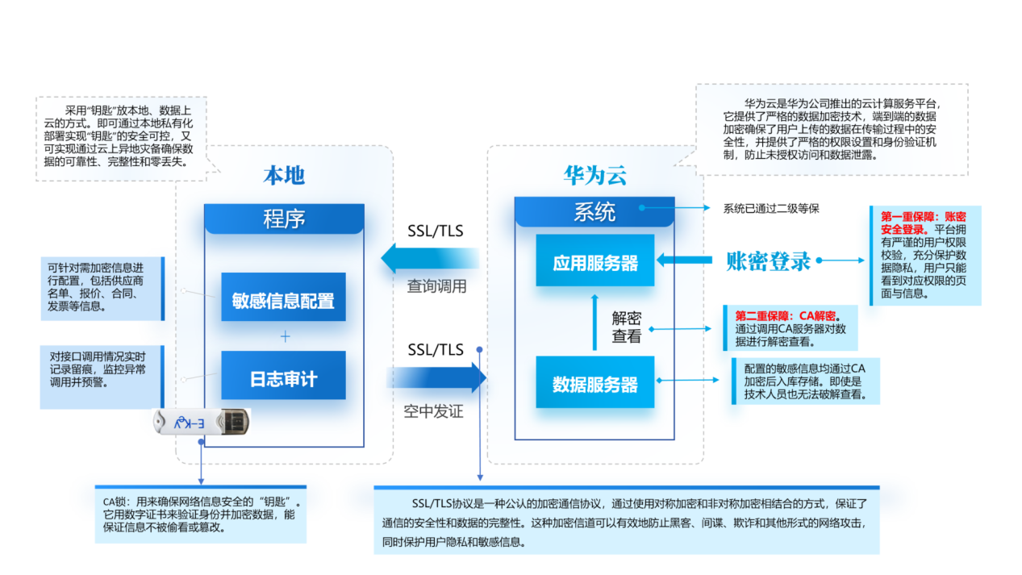
- 最后，最直接的办法是私有化部署，但这个对于采购人来说前期成本投入太大。

